Caddy
- caddy下载
1.1 源码安装
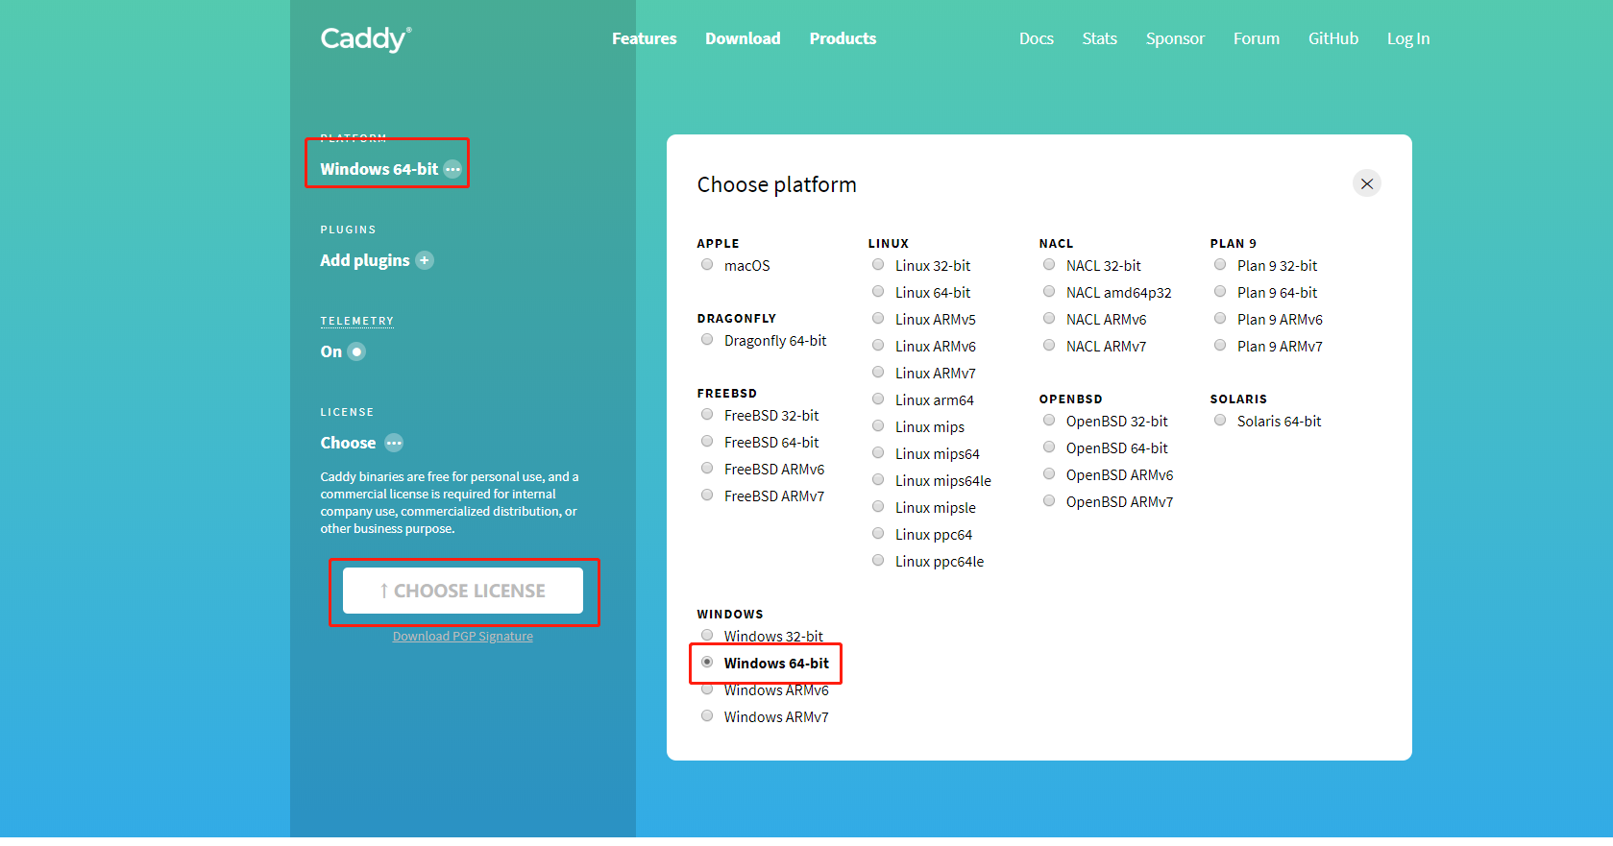
1.2 脚本安装
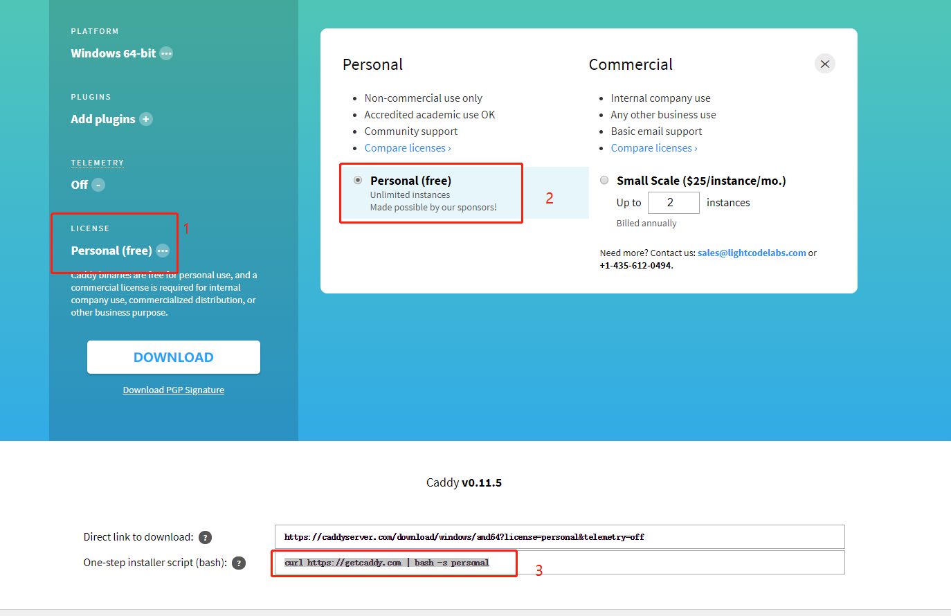

- caddy安装
我这里是源码下载，解压后是这样的
创建配置文件Caddyfile，启动时加入路径./caddy -conf="/usr/local/caddy/Caddyfile"

- 配置
192.168.1.42:80 {
root /home/wwwroot/default
index index.php
fastcgi / 127.0.0.1:9000 php
}
这里要说明一下，就是我之间配置的lnmp,在与PHP通讯的时候一直报404或500，这是因为nginx和php使用的是soket一种方式，没有使用监听端口。需要开启配置成127.0.0.1:9000，
然后重启启动php-fpm
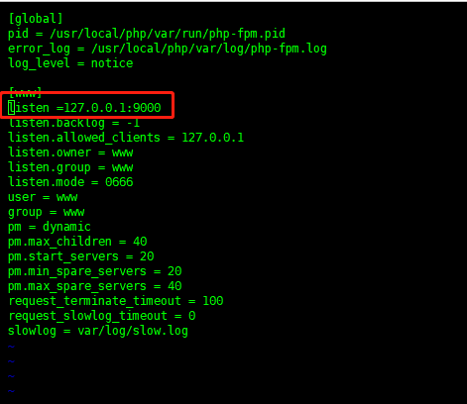
查看是否启动起来
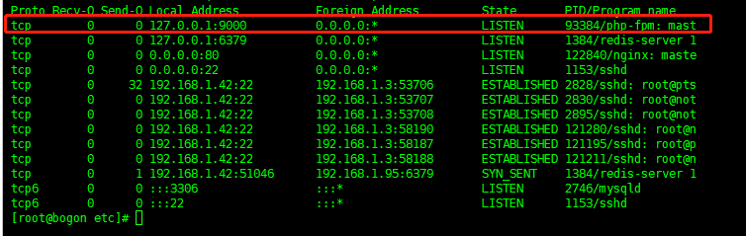
- 启动
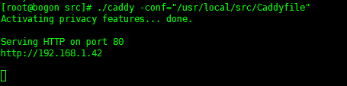
- 生产环境下，守护进程启动，参考这片文章
https://www.jianshu.com/p/48c884e4b9b7

